Отчёт по внешнему курсу 3

Операционные системы

Луангсуваннавонг Сайпхачан

Содержание

Список иллюстраций

Список таблиц

# 1 Этап 3 внешнего курса (Продвинутые темы)

## 1.1 Текстовый редактор vim

Для выхода из vim после открытия файла нужно ввести :q, затем нажать Enter. (рис. 1)

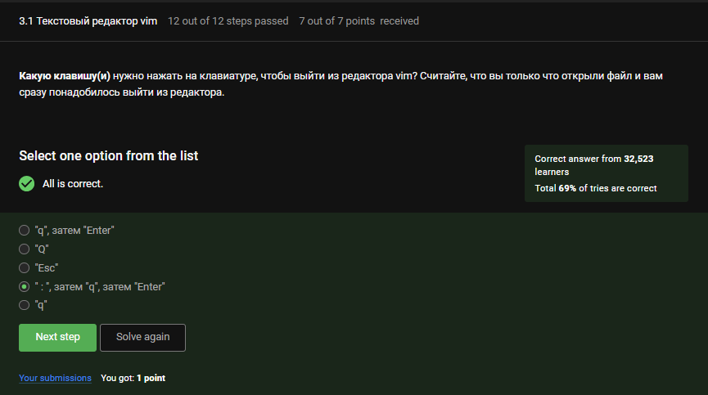

Рис. 1: Задание 3.1

На строке 9 слов, W перемещает по “большим словам”, потому нужно меньше нажатий, чем с w. (рис. 2)

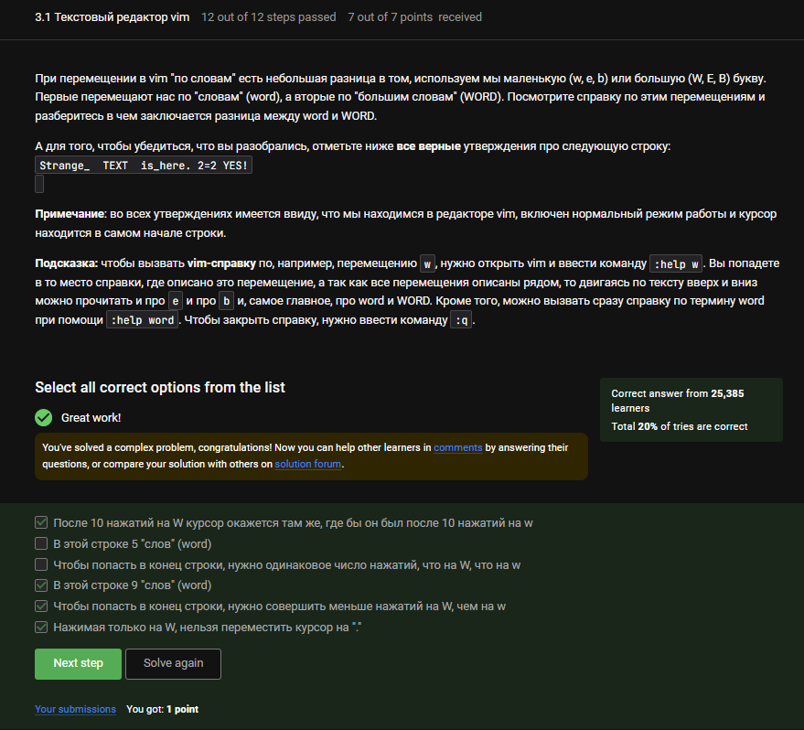

Рис. 2: Задание 3.1

Корректный результат достигается с помощью d2wywPp и d2wwypP, так как они заменяют нужное слово и вставляют его повторно. (рис. 3)

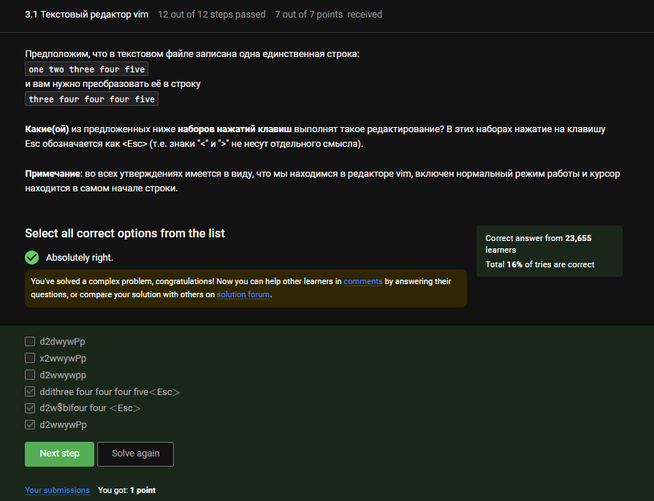

Рис. 3: Задание 3.1

Команда :%s/Windows/Linux заменяет слово Windows на Linux только один раз в каждой строке. (рис. 4)

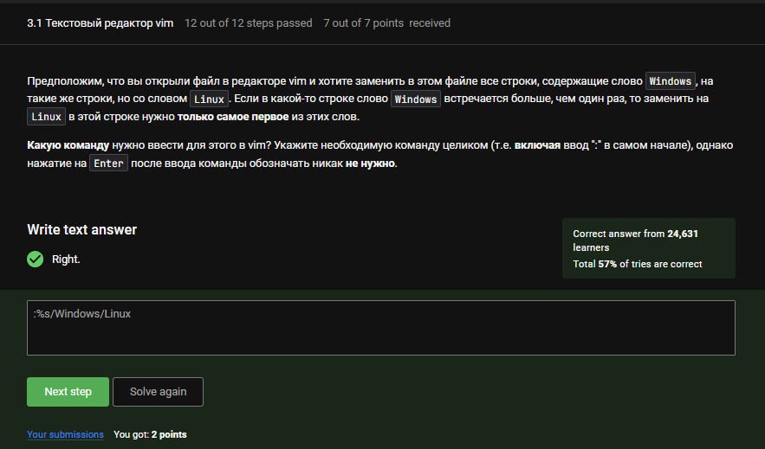

Рис. 4: Задание 3.1

Режим Visual активируется клавишей v, поддерживает перемещения и команды d, y. Завершение — :q или дважды Esc. (рис. 5)

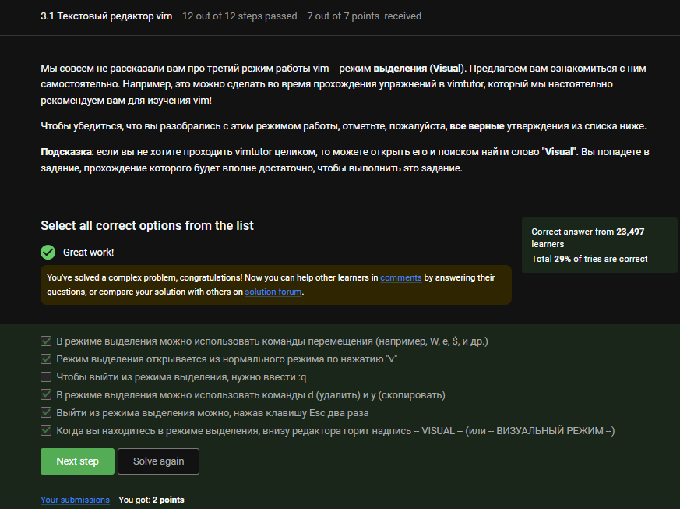

Рис. 5: Задание 3.1

## 1.2 Скрипты на bash: основы

История команд сохраняется только внутри текущей оболочки, поэтому отображаются только команды из последней оболочки C. (рис. 6)

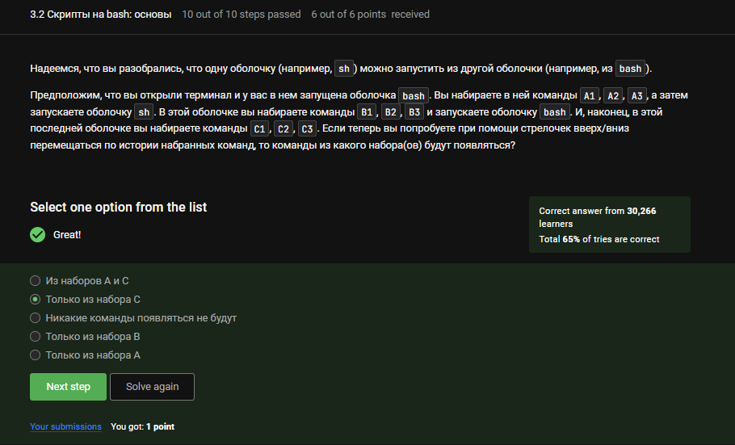

Рис. 6: Задание 3.2

Файл будет создан в директории /home/bi/, несмотря на начальный запуск из /home/bi/Documents. (рис. 7)

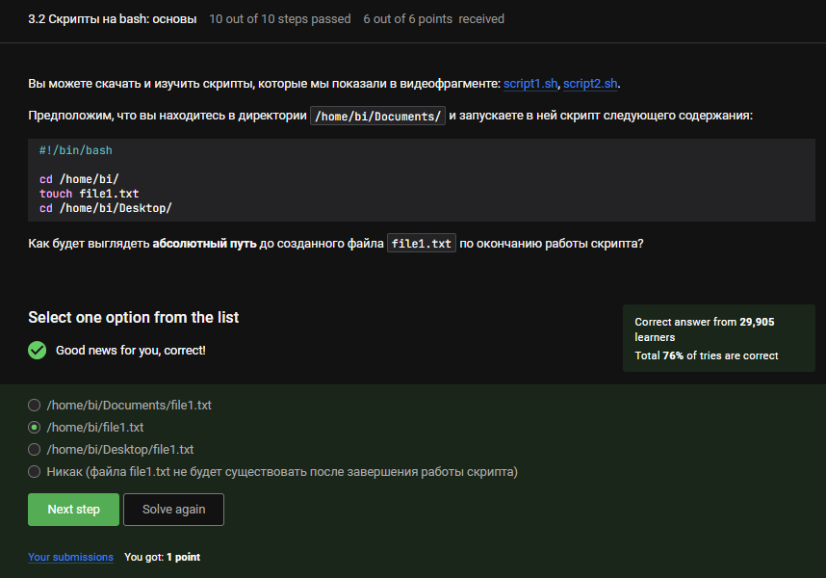

Рис. 7: Задание 3.2

В Bash корректные переменные: variable123, __variable, variable. (рис. 8)

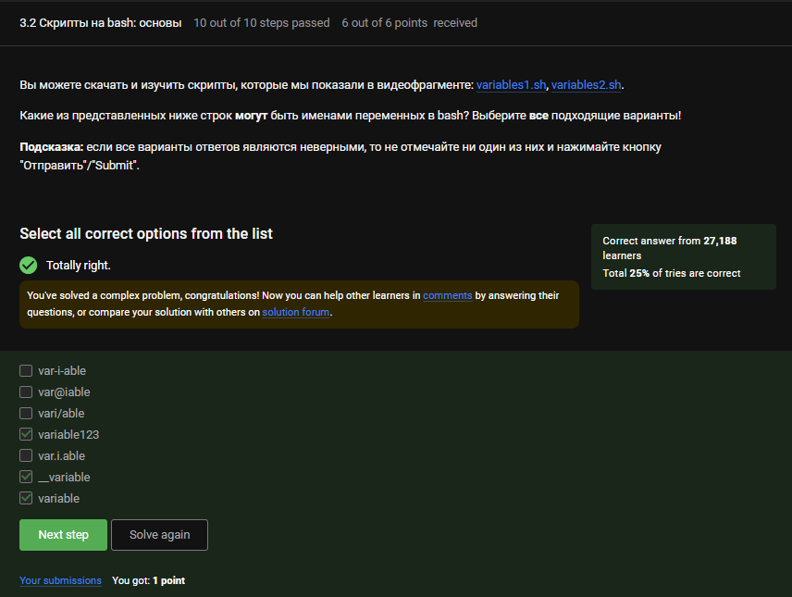

Рис. 8: Задание 3.2

Скрипт примет два аргумента и выведет их в требуемом формате, используя символ “$”. (рис. 9)

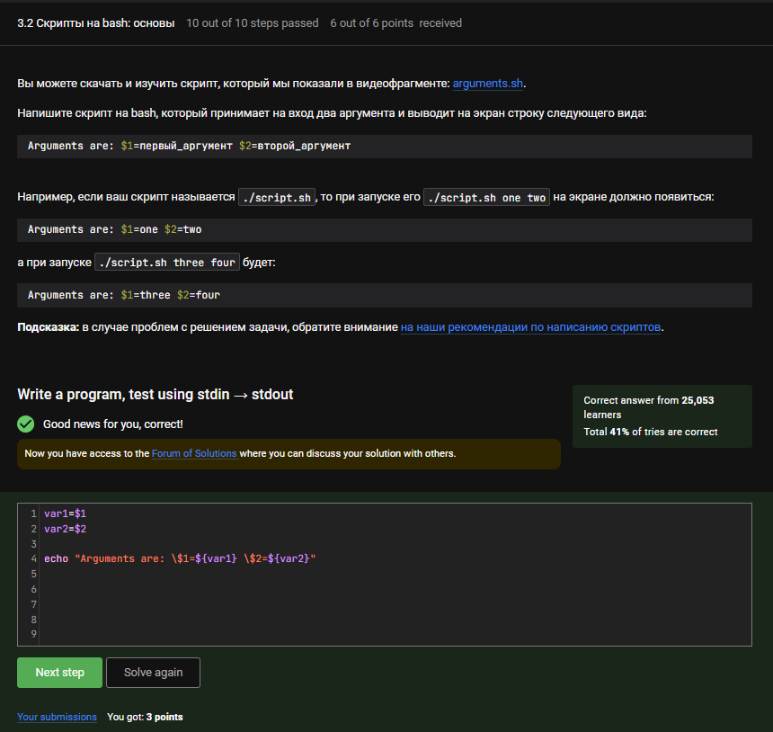

Рис. 9: Задание 3.2

## 1.3 Скрипты на bash: ветвления и циклы

Выбранные выражения корректно возвращают True, поскольку соответствуют синтаксису условий [[ … ]]. (рис. 10)

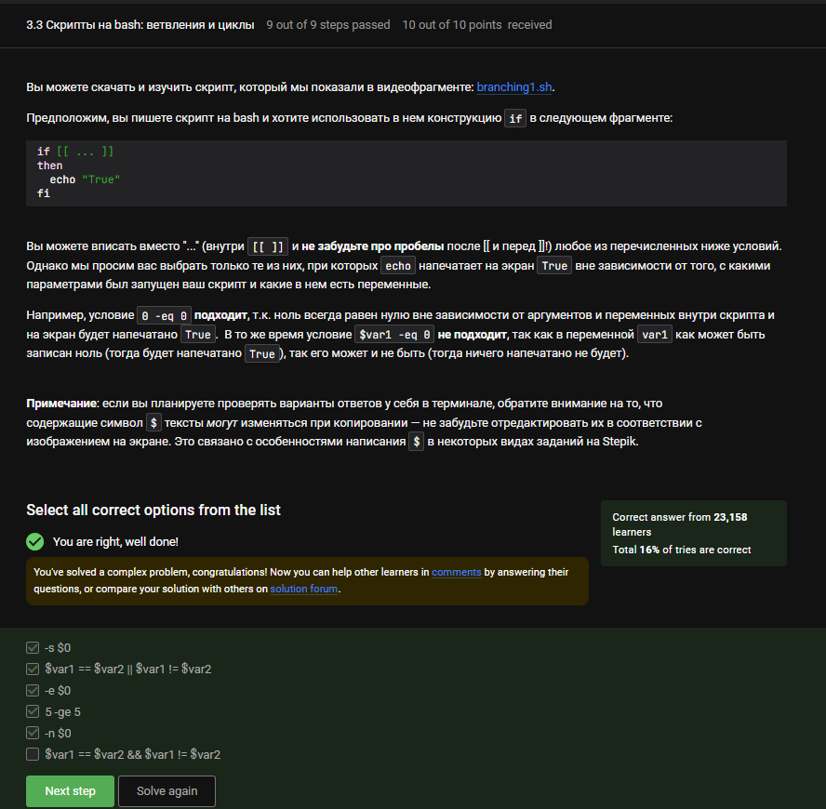

Рис. 10: Задание 3.3

При var=3 срабатывает ветка < 3 → four, а при var=5 срабатывает первая ветка > 5 — тоже four. (рис. 11)

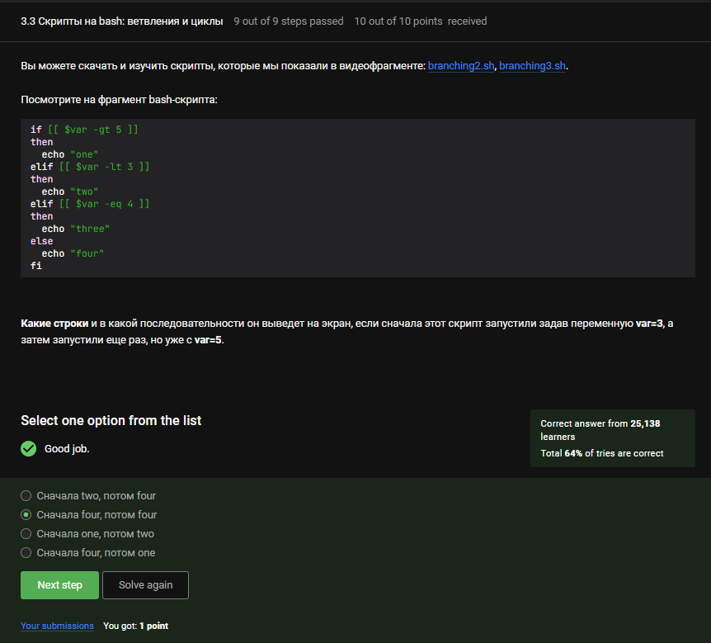

Рис. 11: Задание 3.3

Скрипт выводит сообщения в зависимости от количества учащихся, используя инструкции if-else (рис. 12)

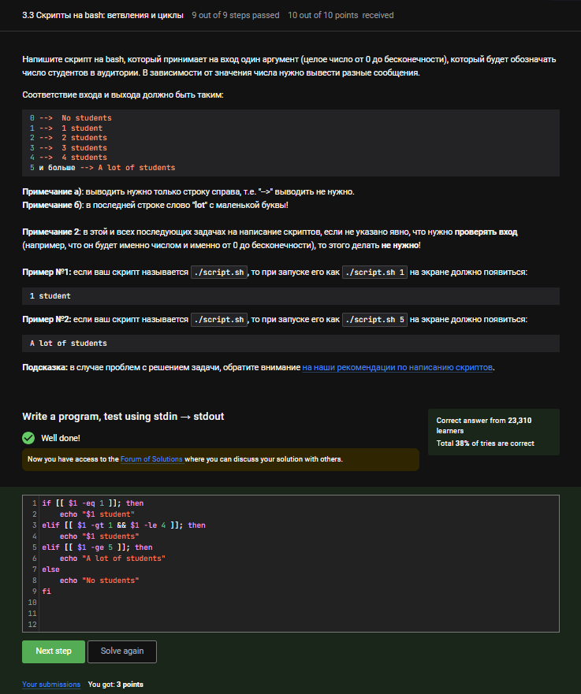

Рис. 12: Задание 3.3

Слово finish не выводится при str > “c”, потому итог: 5 раз “start” и 4 раза “finish”. (рис. 13)

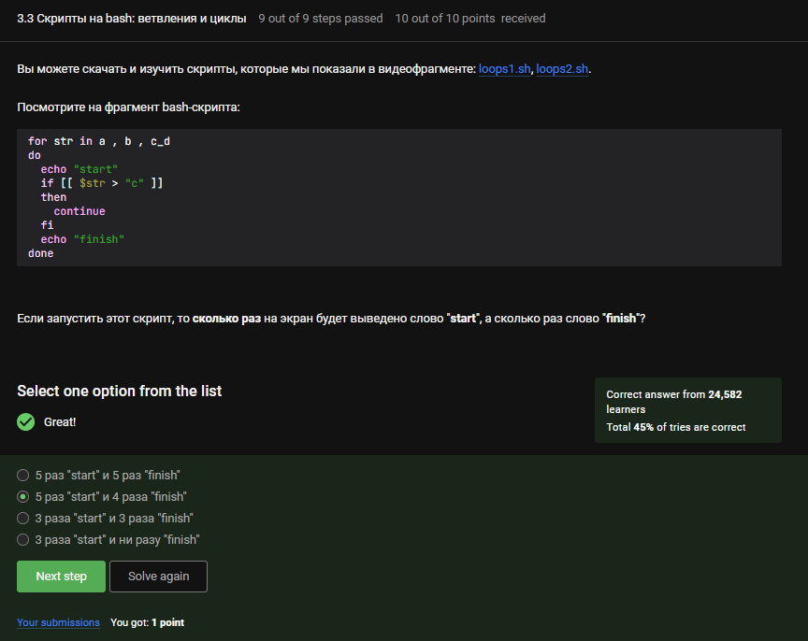

Рис. 13: Задание 3.3

Скрипт обрабатывает ввод имени и возраста, определяя группу (child, youth, adult). (рис. 14)

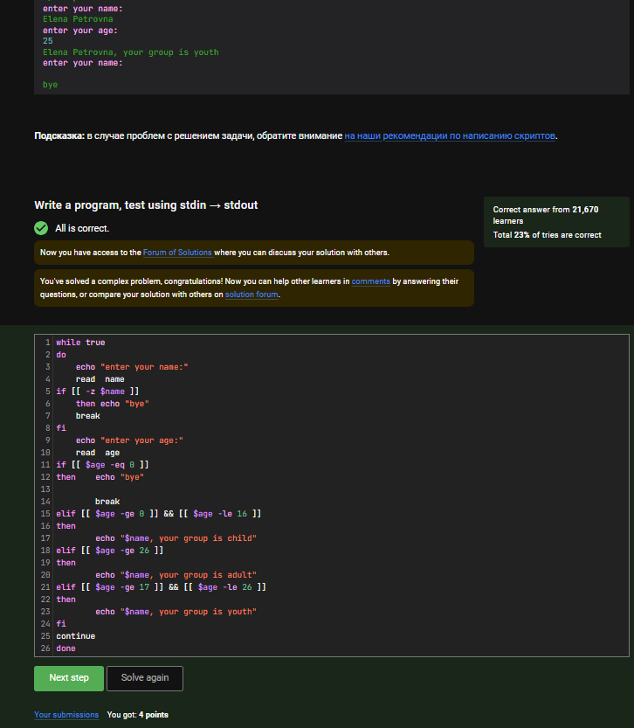

Рис. 14: Задание 3.3

## 1.4 Скрипты на bash: разное

Команды a=b, a+=$b и let “a = a + b” корректно увеличивают a на значение b. (рис. 15)

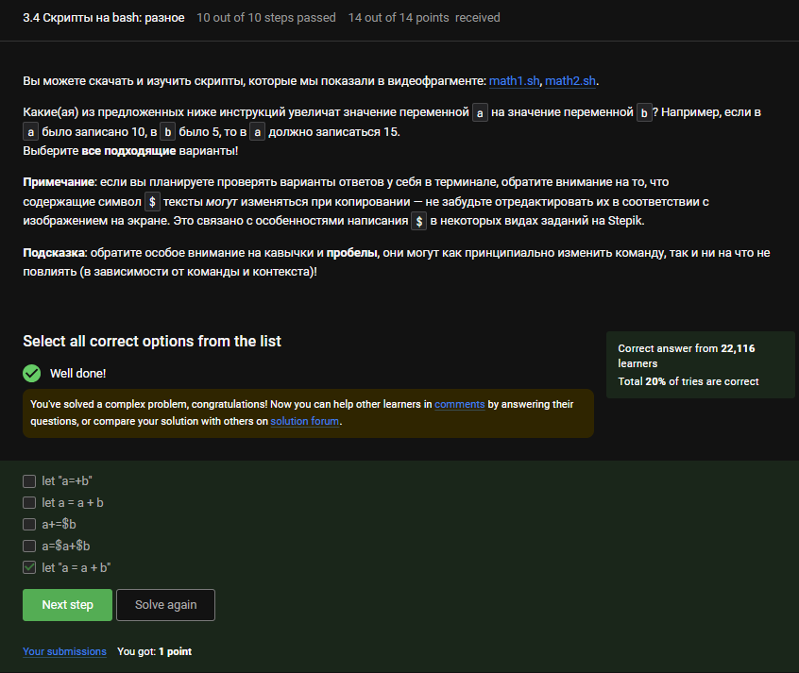

Рис. 15: Задание 3.4

echo “pwd” выполняет команду pwd и выводит текущий путь — /home/bi. (рис. 16)

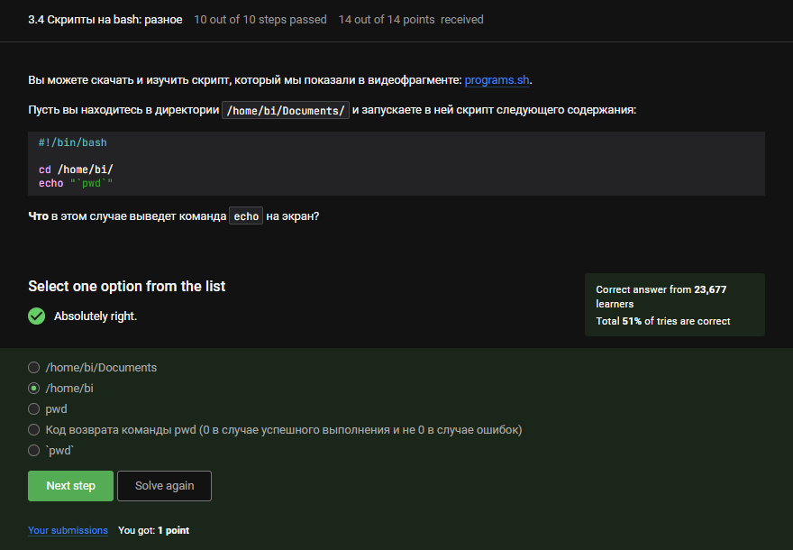

Рис. 16: Задание 3.4

Команды if /program, if [ $? -eq 0 ] и через промежуточную переменную корректно проверяют код возврата. (рис. 17)

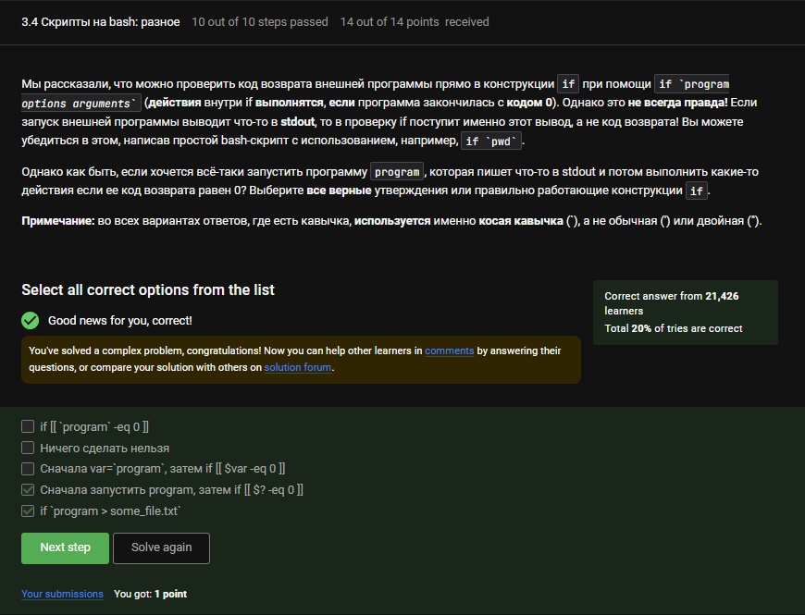

Рис. 17: Задание 3.4

После 10 вызовов функции counter, сумма параметров 1–10 даёт 55, и 2+1, 2+2, … 2+10 даёт 110. (рис. 18)

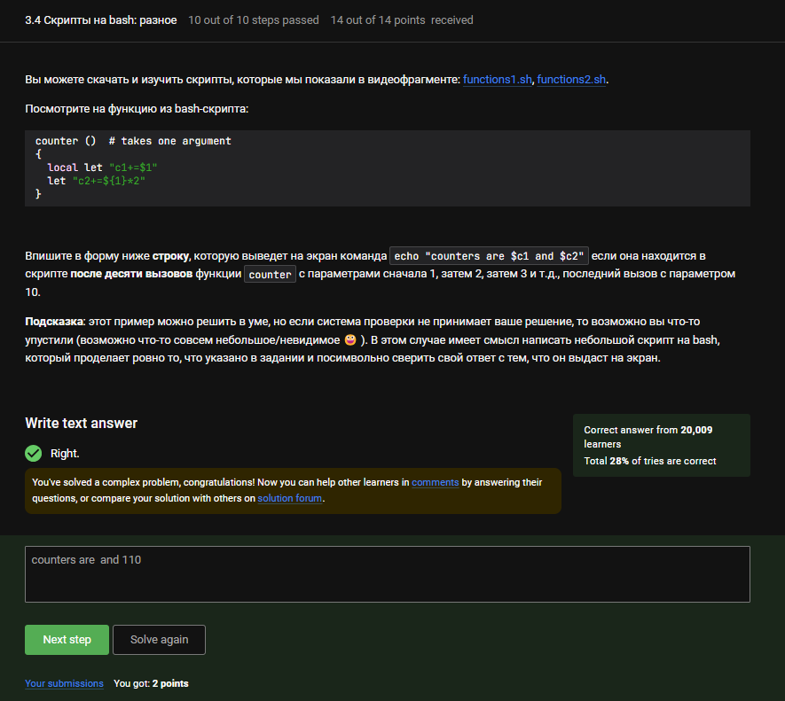

Рис. 18: Задание 3.4

Для этой задачи я пишу функцию, которая находит наибольший общий делитель (GCD), а также проверяет наличие пустых входных данных, после чего выдает ответ (рис. 19)

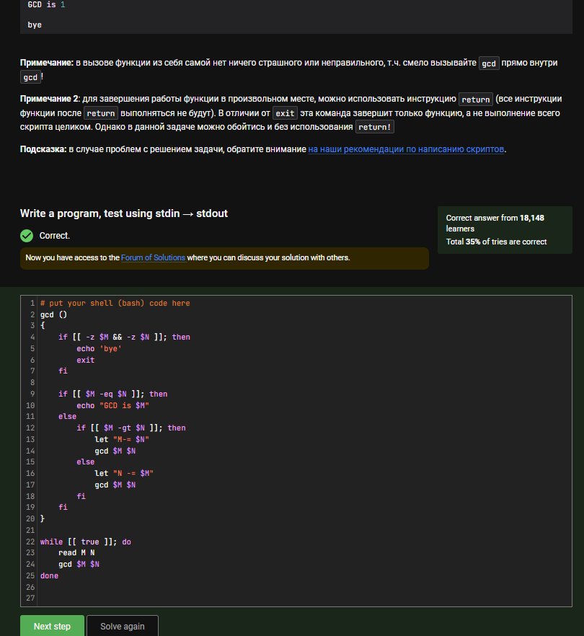

Рис. 19: Задание 3.4

Скрипт проверяет валидность ввода чисел и операций, обрабатывает exit и арифметику. (рис. 20)

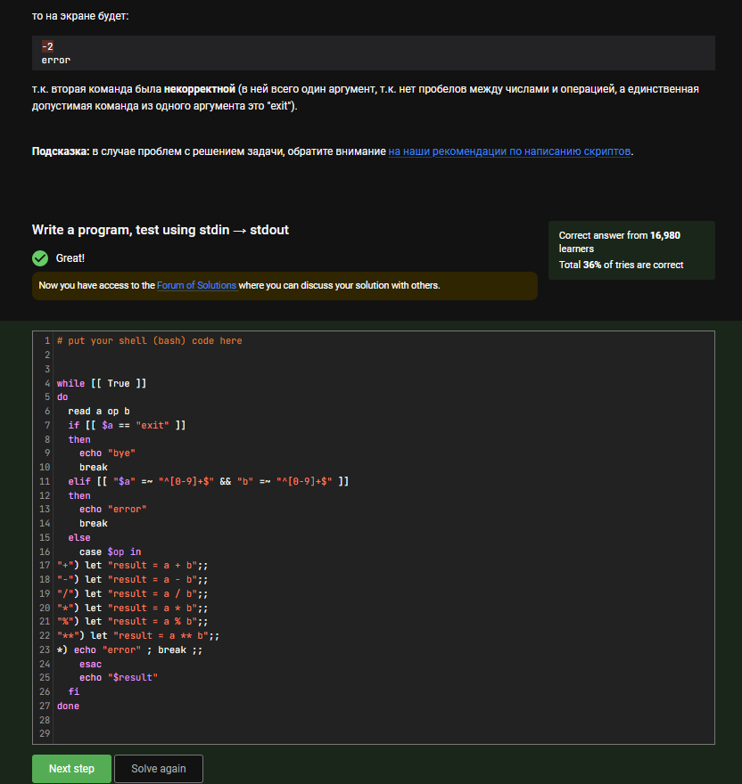

Рис. 20: Задание 3.4

## 1.5 Продвинутый поиск и редактирование

Команда find -iname “star*” найдёт файлы с учетом регистра, включая Star_Wars.avi. (рис. 21)

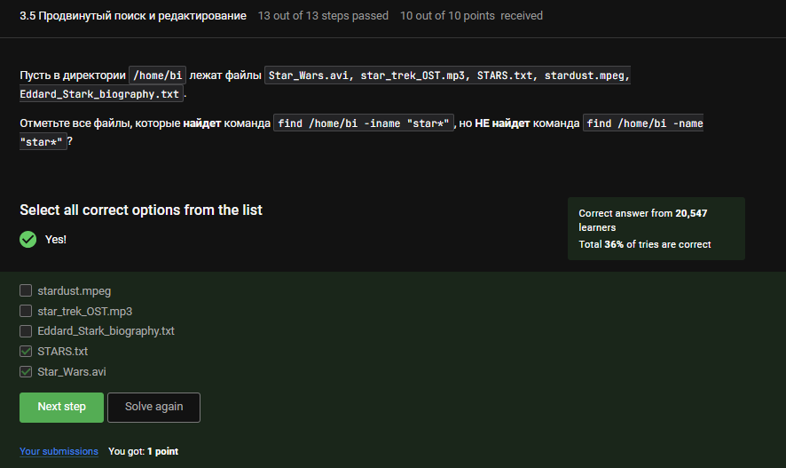

Рис. 21: Задание 3.5

-path может дать аналогичный результат как -name, но не всегда, особенно с учётом регистра. (рис. 22)

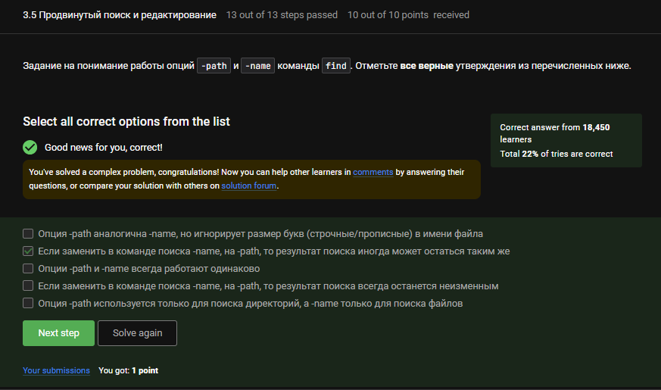

Рис. 22: Задание 3.5

Команда -mindepth 2 -maxdepth 3 исключает файлы на первом уровне, потому file3 не найден. (рис. 23)

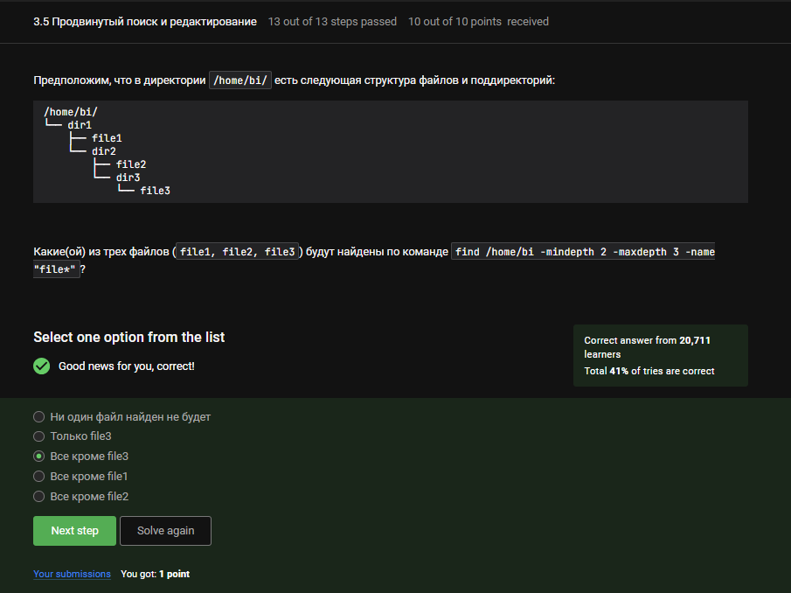

Рис. 23: Задание 3.5

Так как word есть в каждой строке, любой вариант -A, -B, -C даст одинаковый размер файла. (рис. 24)

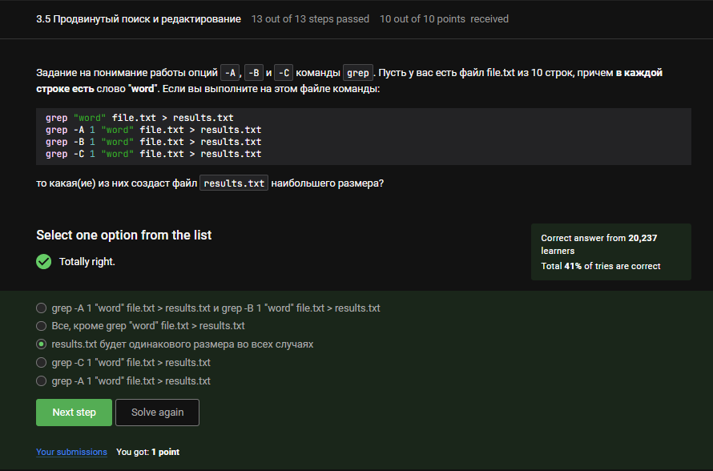

Рис. 24: Задание 3.5

Команда находит строки, заканчивающиеся на ubuntu, с учетом возможного префикса X, x, K и т.д. (рис. 25)

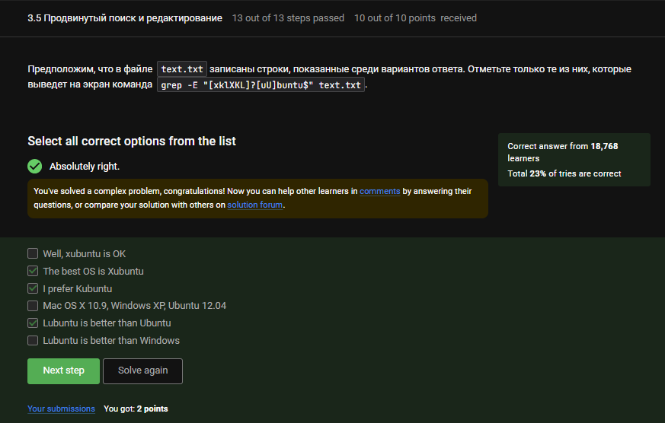

Рис. 25: Задание 3.5

Без -n sed выведет строку и результат команды, поэтому каждая строка выводится дважды. (рис. 26)

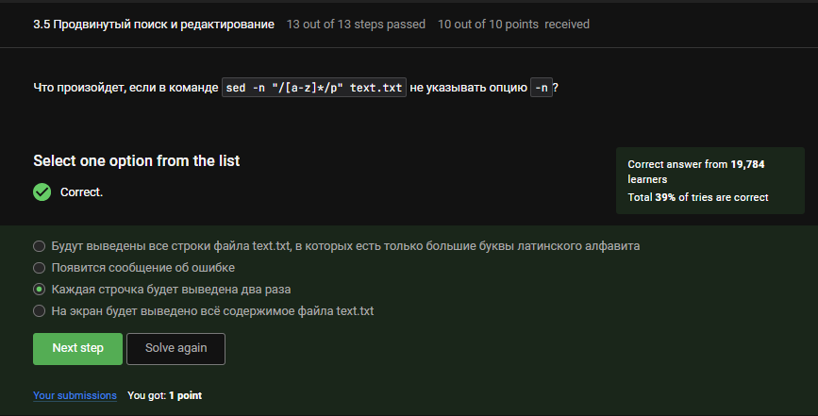

Рис. 26: Задание 3.5

Регулярное выражение заменяет аббревиатуры на “abbreviation”, сохраняя пробелы. (рис. 27)

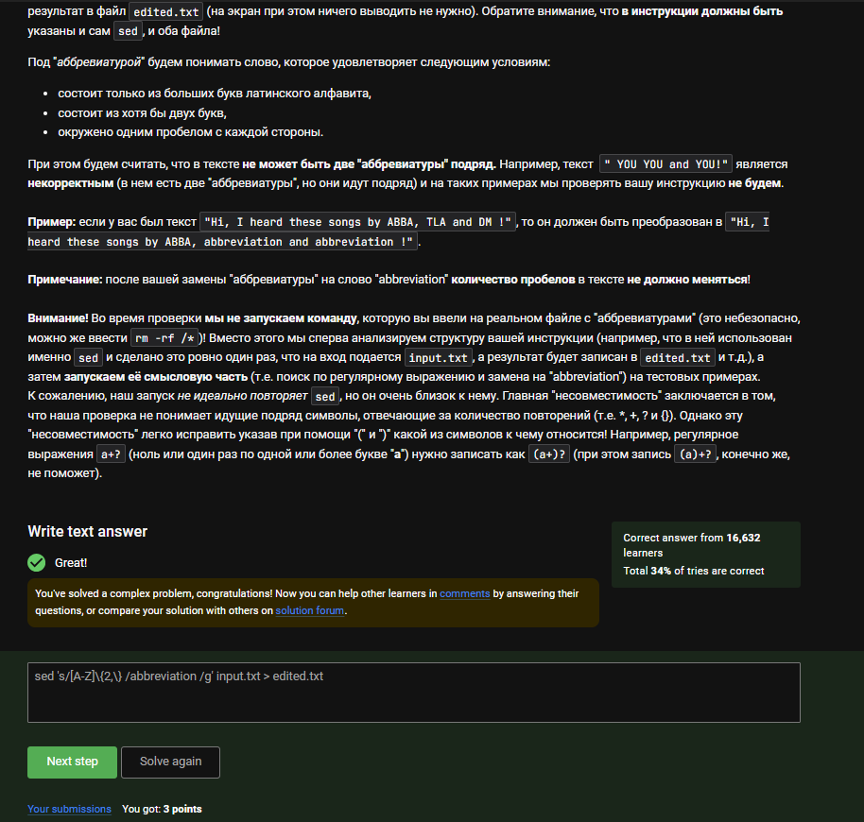

Рис. 27: Задание 3.5

## 1.6 Строим графики в gnuplot

Опция -p (–persist) предотвращает автоматическое закрытие окна с графиком после построения. (рис. 28)

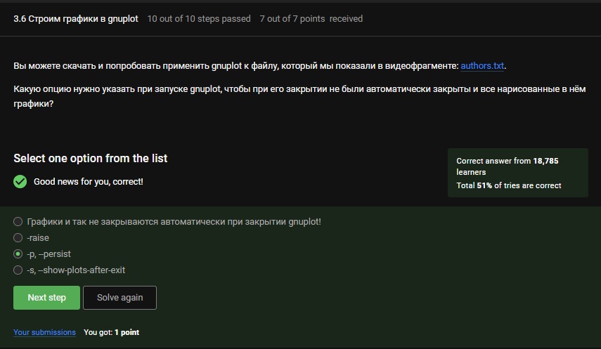

Рис. 28: Задание 3.6

Пропущена первая строка с заголовками, поэтому построено 9 точек и в заголовке используется второе значение. (рис. 29)

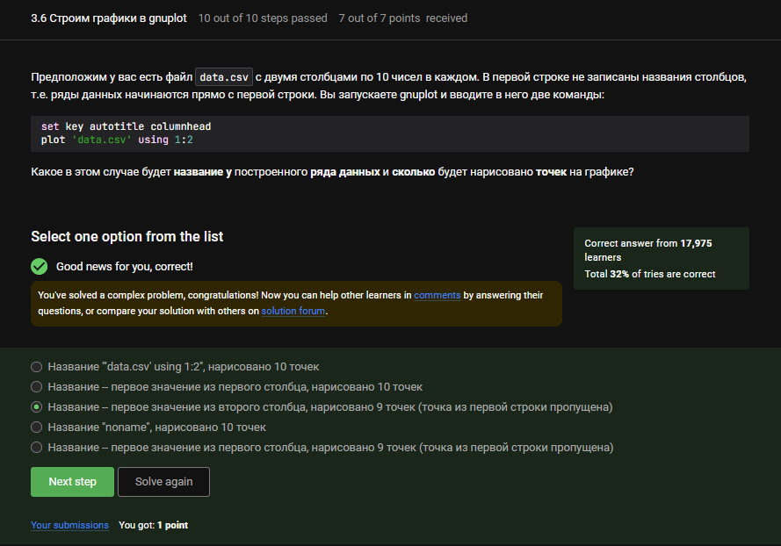

Рис. 29: Задание 3.6

Команда set xtics формирует подписи точек по значениям переменных x1, x2, x3. (рис. 30)

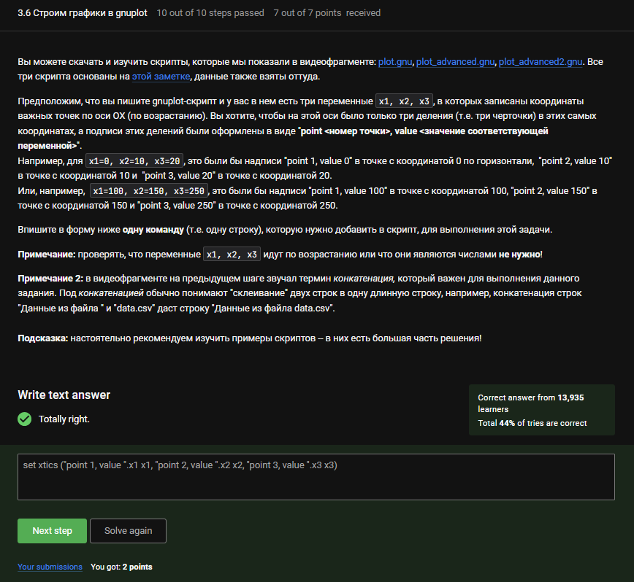

Рис. 30: Задание 3.6

Используя скрипт, он отображает график, меняет направление вращения на противоположное и ускоряет его в 2 раза. (рис. 31)

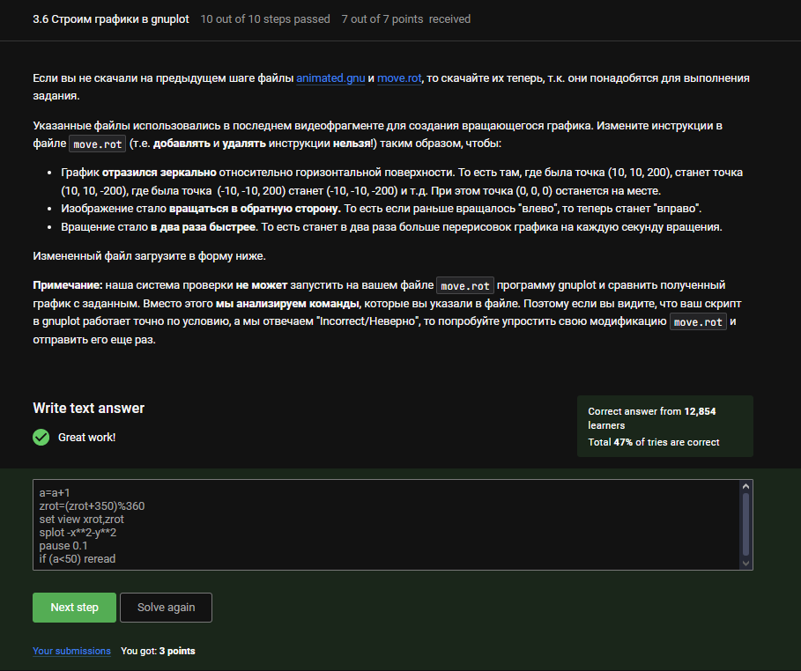

Рис. 31: Задание 3.6

## 1.7 Разное

Подходящие команды корректно изменяют права файла на rwxrw-r–. (рис. 32)

* Первый предоставляет разрешение на запись группе и пользователю, а также разрешение на выполнение пользователю
* Во-вторых, он предоставляет разрешение на запись и выполнение всем, затем удаляет разрешение на запись и выполнение у других и удаляет разрешение на выполнение из группы
* Последняя команда даёт пользователю и группе право на запись, а также пользователю — право на выполнение.

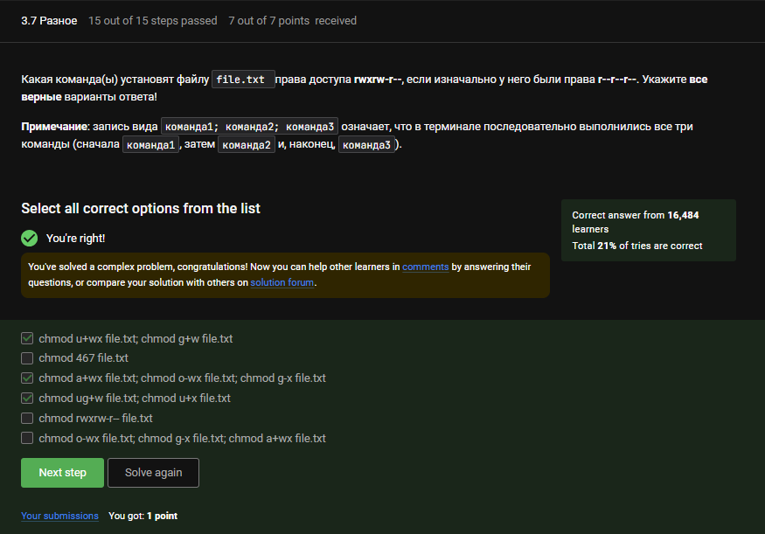

Рис. 32: Задание 3.7

Команды sudo chown, sudo chmod дают группе возможность записывать в директорию. (рис. 33)

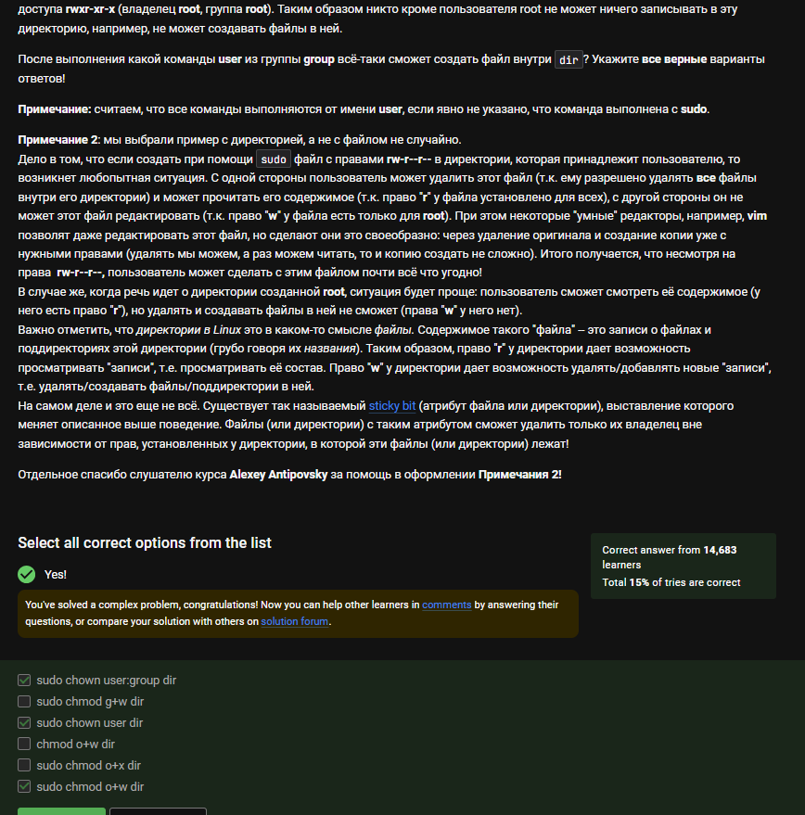

Рис. 33: Задание 3.7

wc позволяет подсчитать строки, слова и размер файла в байтах. (рис. 34)

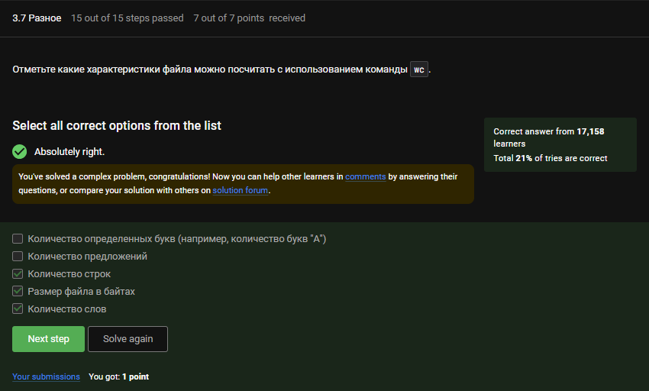

Рис. 34: Задание 3.7

Команда du -s -h показывает размер текущей директории в удобном формате. (рис. 35)

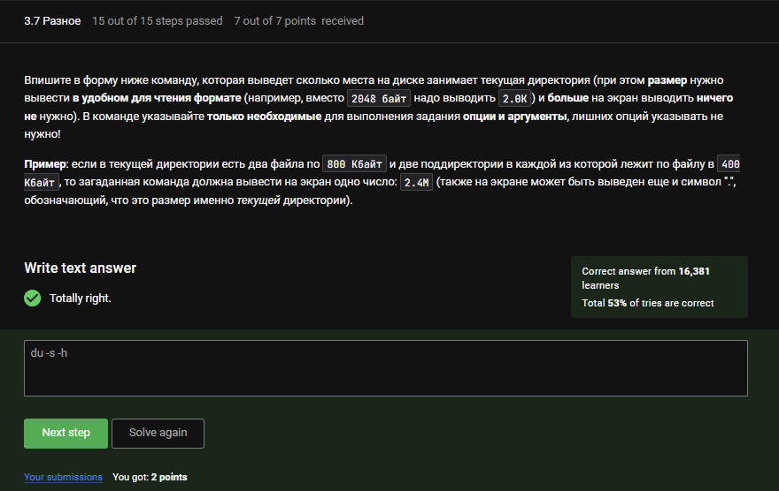

Рис. 35: Задание 3.7

Команда mkdir dir{1,2,3} — это самый короткий способ создания трёх директорий одновременно. (рис. 36)

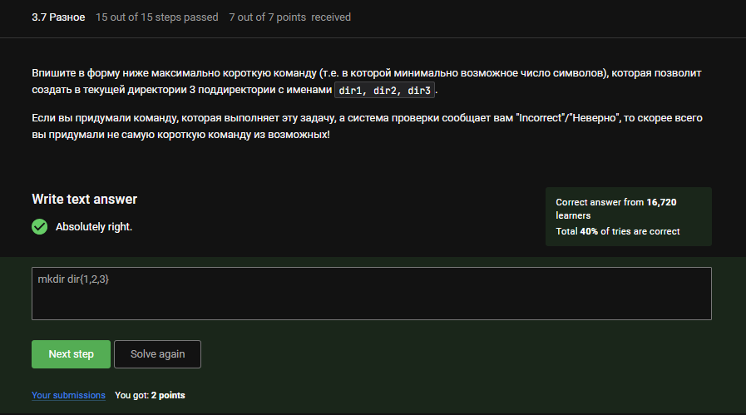

Рис. 36: Задание 3.7